高中物理竞赛——动量、能量习题

一、动量定理还是动能定理？
物理情形：太空飞船在宇宙飞行时，和其它天体的万有引力可以忽略，但是，飞船会定时遇到太空垃圾的碰撞而受到阻碍作用。设单位体积的太空均匀分布垃圾n颗，每颗的平均质量为m ，垃圾的运行速度可以忽略。飞船维持恒定的速率v飞行，垂直速度方向的横截面积为S ，与太空垃圾的碰撞后，将垃圾完全粘附住。试求飞船引擎所应提供的平均推力F 。
模型分析：太空垃圾的分布并不是连续的，对飞船的撞击也不连续，如何正确选取研究对象，是本题的前提。建议充分理解“平均”的含义，这样才能相对模糊地处理垃圾与飞船的作用过程、淡化“作用时间”和所考查的“物理过程时间”的差异。物理过程需要人为截取，对象是太空垃圾。
先用动量定理推论解题。
取一段时间Δt ，在这段时间内，飞船要穿过体积ΔV = S·vΔt的空间，遭遇nΔV颗太空垃圾，使它们获得动量ΔP ，其动量变化率即是飞船应给予那部分垃圾的推力，也即飞船引擎的推力。
$\overline{F}$ = = $\frac{ΔM⋅v}{Δt}$ = = $\frac{m⋅\text{nSv}Δt⋅v}{Δt}$ = nmSv²
如果用动能定理，能不能解题呢？
同样针对上面的物理过程，由于飞船要前进x = vΔt的位移，引擎推力$\overline{F}$须做功W = x ，它对应飞船和被粘附的垃圾的动能增量，而飞船的ΔE_{k}为零，所以：
W = $\frac{1}{2}$ΔMv²
即：vΔt = （n m S·vΔt）v²
得到： = $\frac{1}{2}$nmSv²
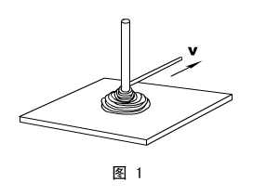
两个结果不一致，不可能都是正确的。分析动能定理的解题，我们不能发现，垃圾与飞船的碰撞是完全非弹性的，需要消耗大量的机械能，因此，认为“引擎做功就等于垃圾动能增加”的观点是错误的。但在动量定理的解题中，由于I = $\overline{F}$t ，由此推出的$\overline{F}$ = $\frac{ΔP}{Δt}$必然是飞船对垃圾的平均推力，再对飞船用平衡条件，$\overline{F}$的大小就是引擎推力大小了。这个解没有毛病可挑，是正确的。
（学生活动）思考：如图1所示，全长L、总质量为M的柔软绳子，盘在一根光滑的直杆上，现用手握住绳子的一端，以恒定的水平速度v将绳子拉直。忽略地面阻力，试求手的拉力F 。
解：解题思路和上面完全相同。
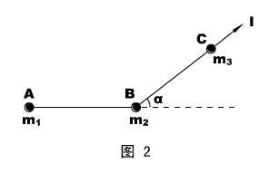
答：$\frac{{\text{Mv}}^{2}}{L}$

二、动量定理的分方向应用
物理情形：三个质点A、B和C ，质量分别为m₁ 、m₂和m₃ ，用拉直且不可伸长的绳子AB和BC相连，静止在水平面上，如图2所示，AB和BC之间的夹角为（π－α）。现对质点C施加以冲量I ，方向沿BC ，试求质点A开始运动的速度。
模型分析：首先，注意“开始运动”的理解，它指绳子恰被拉直，有作用力和冲量产生，但是绳子的方位尚未发生变化。其二，对三个质点均可用动量定理，但是，B质点受冲量不在一条直线上，故最为复杂，可采用分方向的形式表达。其三，由于两段绳子不可伸长，故三质点的瞬时速度可以寻求到两个约束关系。
下面具体看解题过程——
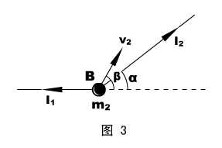
绳拉直瞬间，AB绳对A、B两质点的冲量大小相等（方向相反），设为I₁ ，BC绳对B、C两质点的冲量大小相等（方向相反），设为I₂ ；设A获得速度v₁（由于A受合冲量只有I₁ ,方向沿AB ，故v₁的反向沿AB），设B获得速度v₂（由于B受合冲量为$I_{1}$+$I_{2}$，矢量和既不沿AB ，也不沿BC方向，可设v₂与AB绳夹角为〈π－β〉，如图3所示），设C获得速度v₃（合冲量$I$+$I_{2}$沿BC方向，故v₃沿BC方向）。
对A用动量定理，有：
I₁ = m₁ v₁ ①
B的动量定理是一个矢量方程：$I_{1}$+$I_{2}$= m₂$v_{2}$ ，可化为两个分方向的标量式，即：
I₂cosα－I₁ = m₂ v₂cosβ ②
I₂sinα= m₂ v₂sinβ ③
质点C的动量定理方程为：
I － I₂ = m₃ v₃ ④
AB绳不可伸长，必有v₁ = v₂cosβ ⑤
BC绳不可伸长，必有v₂cos(β－α) = v₃ ⑥
六个方程解六个未知量（I₁ 、I₂ 、v₁ 、v₂ 、v₃ 、β）是可能的，但繁复程度非同一般。解方程要注意条理性，否则易造成混乱。建议采取如下步骤——
1、先用⑤⑥式消掉v₂ 、v₃ ，使六个一级式变成四个二级式：
I₁ = m₁ v₁ ⑴
I₂cosα－I₁ = m₂ v₁ ⑵
I₂sinα= m₂ v₁ tgβ ⑶
I － I₂ = m₃ v₁(cosα+ sinαtgβ) ⑷
2、解⑶⑷式消掉β，使四个二级式变成三个三级式：
I₁ = m₁ v₁ ㈠
I₂cosα－I₁ = m₂ v₁ ㈡
I = m₃ v₁ cosα+ I₂$\frac{m_{2}+m_{3}{\text{sin}}^{2}α}{m_{2}}$ ㈢
3、最后对㈠㈡㈢式消I₁ 、I₂ ，解v₁就方便多了。结果为：
v₁ = $\frac{{\text{Im}}_{2}\text{cos}α}{m_{2}(m_{1}+m_{2}+m_{3})+m_{1}m_{3}{\text{sin}}^{2}α}$
（学生活动：训练解方程的条理和耐心）思考：v₂的方位角β等于多少？
解：解“二级式”的⑴⑵⑶即可。⑴代入⑵消I₁ ，得I₂的表达式，将I₂的表达式代入⑶就行了。
答：β= arc tg（$\frac{m_{1}+m_{2}}{m_{2}}\text{tg}α$）。

三、动量守恒中的相对运动问题
物理情形：在光滑的水平地面上，有一辆车，车内有一个人和N个铅球，系统原来处于静止状态。现车内的人以一定的水平速度将铅球一个一个地向车外抛出，车子和人将获得反冲速度。第一过程，保持每次相对地面抛球速率均为v ，直到将球抛完；第二过程，保持每次相对车子抛球速率均为v ，直到将球抛完。试问：哪一过程使车子获得的速度更大？
模型分析：动量守恒定律必须选取研究对象之外的第三方（或第四、第五方）为参照物，这意味着，本问题不能选车子为参照。一般选地面为参照系，这样对“第二过程”的铅球动量表达，就形成了难点，必须引进相对速度与绝对速度的关系。至于“第一过程”，比较简单：N次抛球和将N个球一次性抛出是完全等效的。
设车和人的质量为M ，每个铅球的质量为m 。由于矢量的方向落在一条直线上，可以假定一个正方向后，将矢量运算化为代数运算。设车速方向为正，且第一过程获得的速度大小为V₁ 第二过程获得的速度大小为V₂ 。
第一过程，由于铅球每次的动量都相同，可将多次抛球看成一次抛出。车子、人和N个球动量守恒。
0 = Nm(-v) + MV₁
得：V₁ = $\frac{\text{Nm}}{M}$v ①
第二过程，必须逐次考查铅球与车子（人）的作用。
第一个球与（N–1）个球、人、车系统作用，完毕后，设“系统”速度为u₁ 。值得注意的是，根据运动合成法则$v_{球→地}=v_{球→车}+v_{车→地}$，铅球对地的速度并不是（-v），而是（-v + u₁）。它们动量守恒方程为：
0 = m(-v + u₁) +〔M +(N-1)m〕u₁
得：u₁ =$\frac{m}{M+\text{Nm}}v$
第二个球与（N -2）个球、人、车系统作用，完毕后，设“系统”速度为u₂ 。它们动量守恒方程为：
〔M+(N-1)m〕u₁ = m(-v + u₂) +〔M+(N-2)m〕u₂
得：u₂ = $\frac{m}{M+\text{Nm}}v$ + $\frac{m}{M+(N−1)m}v$
第三个球与（N -2）个球、人、车系统作用，完毕后，设“系统”速度为u₃ 。铅球对地的速度是（-v + u₃）。它们动量守恒方程为：
〔M+(N-2)m〕u₂ = m(-v + u₃) +〔M+(N-3)m〕u₃
得：u₃ =$\frac{m}{M+\text{Nm}}v$ + $\frac{m}{M+(N−1)m}v$ + $\frac{m}{M+(N−2)m}v$
以此类推（过程注意：先找u_{N}和u_{N-1}关系，再看u_{N}和v的关系，不要急于化简通分）……，u_{N}的通式已经可以找出：
V₂ = u_{N} = $\frac{m}{M+\text{Nm}}v$ + $\frac{m}{M+(N−1)m}v$ + $\frac{m}{M+(N−2)m}v$ + … + $\frac{m}{M+m}v$
即：V₂ = $\sum_{i=1}^{N}{\frac{m}{M+\text{im}}v}$ ②
我们再将①式改写成：
V₁ = $\sum_{i=1}^{N}{\frac{m}{M}v}$ ①′
不难发现，①′式和②式都有N项，每项的分子都相同，但①′式中每项的分母都比②式中的分母小，所以有：V₁ ＞ V₂ 。
结论：第一过程使车子获得的速度较大。
（学生活动）思考：质量为M的车上，有n个质量均为m的人，它们静止在光滑的水平地面上。现在车上的人以相对车大小恒为v、方向水平向后的初速往车下跳。第一过程，N个人同时跳下；第二过程，N个人依次跳下。试问：哪一次车子获得的速度较大？
解：第二过程结论和上面的模型完全相同，第一过程结论为V₁ = $\sum_{i=1}^{n}{\frac{m}{M+\text{nm}}v}$ 。
答：第二过程获得速度大。

四、反冲运动中的一个重要定式
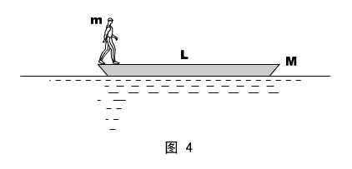
物理情形：如图4所示，长度为L、质量为M的船停止在静水中（但未抛锚），船头上有一个质量为m的人，也是静止的。现在令人在船上开始向船尾走动，忽略水的阻力，试问：当人走到船尾时，船将会移动多远？
（学生活动）思考：人可不可能匀速（或匀加速）走动？当人中途停下休息，船有速度吗？人的全程位移大小是L吗？本系统选船为参照，动量守恒吗？
模型分析：动量守恒展示了已知质量情况下的速度关系，要过渡到位移关系，需要引进运动学的相关规律。根据实际情况（人必须停在船尾），人的运动不可能是匀速的，也不可能是匀加速的,运动学的规律应选择S = $\bar{v}$t 。为寻求时间t ，则要抓人和船的位移约束关系。
对人、船系统，针对“开始走动→中间任意时刻”过程，应用动量守恒（设末态人的速率为v ，船的速率为V），令指向船头方向为正向，则矢量关系可以化为代数运算，有：
0 = MV + m(-v)
即：mv = MV
由于过程的末态是任意选取的，此式展示了人和船在任一时刻的瞬时速度大小关系。而且不难推知，对中间的任一过程，两者的平均速度也有这种关系。即：
m$\bar{v}$ = M$\bar{V}$ ①
设全程的时间为t ，乘入①式两边，得：m$\bar{v}$t = M$\bar{V}$t
设s和S分别为人和船的全程位移大小，根据平均速度公式，得：m s = M S ②
受船长L的约束，s和S具有关系：s + S = L ③
解②、③可得：船的移动距离 S =$\frac{m}{M+m}$L
（应用动量守恒解题时，也可以全部都用矢量关系，但这时“位移关系”表达起来难度大一些——必须用到运动合成与分解的定式。时间允许的话，可以做一个对比介绍。）
另解：质心运动定律
人、船系统水平方向没有外力，故系统质心无加速度→系统质心无位移。先求出初态系统质心（用它到船的质心的水平距离x表达。根据力矩平衡知识，得：x = $\frac{\text{mL}}{2(m+M)}$），又根据，末态的质量分布与初态比较，相对整体质心是左右对称的。弄清了这一点后，求解船的质心位移易如反掌。
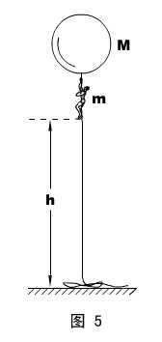
（学生活动）思考：如图5所示，在无风的天空，人抓住气球下面的绳索，和气球恰能静止平衡，人和气球地质量分别为m和M ，此时人离地面高h 。现在人欲沿悬索下降到地面，试问：要人充分安全地着地，绳索至少要多长？
解：和模型几乎完全相同，此处的绳长对应模型中的“船的长度”（“充分安全着地”的含义是不允许人脱离绳索跳跃着地）。
答：$\frac{m+M}{M}$h 。
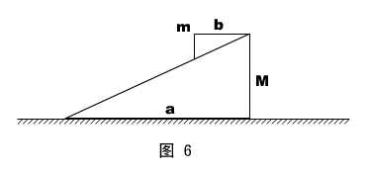
（学生活动）思考：如图6所示，两个倾角相同的斜面，互相倒扣着放在光滑的水平地面上，小斜面在大斜面的顶端。将它们无初速释放后，小斜面下滑，大斜面后退。已知大、小斜面的质量分别为M和m ，底边长分别为a和b ，试求：小斜面滑到底端时，大斜面后退的距离。
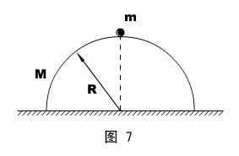
解：水平方向动量守恒。解题过程从略。
答：$\frac{m}{M+m}$（a－b）。
进阶应用：如图7所示，一个质量为M ，半径为R的光滑均质半球，静置于光滑水平桌面上，在球顶有一个质量为m的质点，由静止开始沿球面下滑。试求：质点离开球面以前的轨迹。
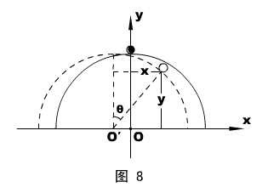
解说：质点下滑，半球后退，这个物理情形和上面的双斜面问题十分相似，仔细分析，由于同样满足水平方向动量守恒，故我们介绍的“定式”是适用的。定式解决了水平位移（位置）的问题，竖直坐标则需要从数学的角度想一些办法。
为寻求轨迹方程，我们需要建立一个坐标：以半球球心O为原点，沿质点滑下一侧的水平轴为x坐标、竖直轴为y坐标。
由于质点相对半球总是做圆周运动的（离开球面前），有必要引入相对运动中半球球心O′的方位角θ来表达质点的瞬时位置，如图8所示。
由“定式”，易得：
x = $\frac{M}{M+m}$Rsinθ ①
而由图知：y = Rcosθ ②
不难看出，①、②两式实际上已经是一个轨迹的参数方程。为了明确轨迹的性质，我们可以将参数θ消掉，使它们成为：
$\frac{x^{2}}{(\frac{M}{M+m}R)^{2}}$ + $\frac{y^{2}}{R^{2}}$ = 1
这样，特征就明显了：质点的轨迹是一个长、短半轴分别为R和$\frac{M}{M+m}$R的椭圆。

五、功的定义式中S怎么取值？
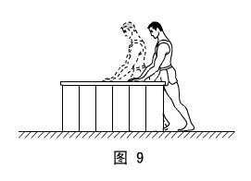
在求解功的问题时，有时遇到力的作用点位移与受力物体的（质心）位移不等，S是取力的作用点的位移，还是取物体（质心）的位移呢？我们先看下面一些事例。
1、如图9所示，人用双手压在台面上推讲台，结果双手前进了一段位移而讲台未移动。试问：人是否做了功？
2、在本“部分”第3页图1的模型中，求拉力做功时，S是否可以取绳子质心的位移？
3、人登静止的楼梯，从一楼到二楼。楼梯是否做功？
4、如图10所示，双手用等大反向的力F压固定汽缸两边的活塞，活塞移动相同距离S，汽缸中封闭气体被压缩。施力者（人）是否做功？
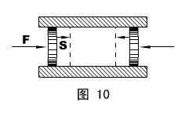
在以上四个事例中，S若取作用点位移，只有第1、2、4例是做功的（注意第3例，楼梯支持力的作用点并未移动，而只是在不停地交换作用点），S若取物体（受力者）质心位移，只有第2、3例是做功的，而且，尽管第2例都做了功，数字并不相同。所以，用不同的判据得出的结论出现了本质的分歧。
面对这些似是而非的“疑难杂症”，我们先回到“做功是物体能量转化的量度”这一根本点。
第1例，手和讲台面摩擦生了热，内能的生成必然是由人的生物能转化而来，人肯定做了功。S宜取作用点的位移；
第2例，求拉力的功，在前面已经阐述，S取作用点位移为佳；
第3例，楼梯不需要输出任何能量，不做功，S取作用点位移；
第4例，气体内能的增加必然是由人输出的，压力做功，S取作用点位移。
但是，如果分别以上四例中的受力者用动能定理，第1例，人对讲台不做功，S取物体质心位移；第2例，动能增量对应S取L/2时的值——物体质心位移；第4例，气体宏观动能无增量，S取质心位移。（第3例的分析暂时延后。）
以上分析在援引理论知识方面都没有错，如何使它们统一？原来，功的概念有广义和狭义之分。在力学中，功的狭义概念仅指机械能转换的量度；而在物理学中功的广义概念指除热传递外的一切能量转换的量度。所以功也可定义为能量转换的量度。一个系统总能量的变化，常以系统对外做功的多少来量度。能量可以是机械能、电能、热能、化学能等各种形式，也可以多种形式的能量同时发生转化。由此可见，上面分析中，第一个理论对应的广义的功，第二个理论对应的则是狭义的功，它们都没有错误，只是在现阶段的教材中还没有将它们及时地区分开来而已。
而且，我们不难归纳：求广义的功，S取作用点的位移；求狭义的功，S取物体（质心）位移。
那么我们在解题中如何处理呢？这里给大家几点建议： 1、抽象地讲“某某力做的功”一般指广义的功；2、讲“力对某物体做的功”常常指狭义的功；3、动能定理中的功肯定是指狭义的功。
当然，求解功地问题时，还要注意具体问题具体分析。如上面的第3例，就相对复杂一些。如果认为所求为狭义的功，S取质心位移，是做了功，但结论仍然是难以令人接受的。下面我们来这样一个处理：将复杂的形变物体（人）看成这样一个相对理想的组合：刚性物体下面连接一压缩的弹簧（如图11所示），人每一次蹬梯，腿伸直将躯体重心上举，等效为弹簧将刚性物体举起。这样，我们就不难发现，做功的是人的双腿而非地面，人既是输出能量（生物能）的机构，也是得到能量（机械能）的机构——这里的物理情形更象是一种生物情形。本题所求的功应理解为广义功为宜。
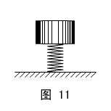
以上四例有一些共同的特点：要么，受力物体情形比较复杂（形变，不能简单地看成一个质点。如第2、第3、第4例），要么，施力者和受力者之间的能量转化不是封闭的（涉及到第三方，或机械能以外的形式。如第1例）。以后，当遇到这样的问题时，需要我们慎重对待。
（学生活动）思考：足够长的水平传送带维持匀速v运转。将一袋货物无初速地放上去，在货物达到速度v之前，与传送带的摩擦力大小为f ，对地的位移为S 。试问：求摩擦力的功时，是否可以用W = fS ？
解：按一般的理解，这里应指广义的功（对应传送带引擎输出的能量），所以“位移”取作用点的位移。注意，在此处有一个隐含的“交换作用点”的问题，仔细分析，不难发现，每一个（相对皮带不动的）作用点的位移为2S 。（另解：求货物动能的增加和与皮带摩擦生热的总和。）
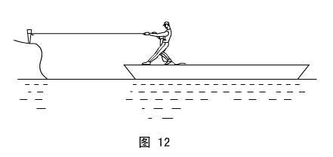
答：否。
（学生活动）思考：如图12所示，人站在船上，通过拉一根固定在铁桩的缆绳使船靠岸。试问：缆绳是否对船和人的系统做功？
解：分析同上面的“第3例”。
答：否。

六、机械能守恒与运动合成（分解）的综合
物理情形：如图13所示，直角形的刚性杆被固定，水平和竖直部分均足够长。质量分别为m₁和m₂的A、B两个有孔小球，串在杆上，且被长为L的轻绳相连。忽略两球的大小，初态时，认为它们的位置在同一高度，且绳处于拉直状态。现无初速地将系统释放，忽略一切摩擦，试求B球运动L/2时的速度v₂ 。
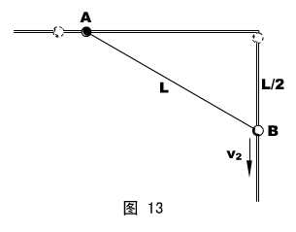
模型分析：A、B系统机械能守恒。A、B两球的瞬时速度不等，其关系可据“第三部分”知识介绍的定式（滑轮小船）去寻求。
（学生活动）A球的机械能是否守恒？B球的机械能是否守恒？系统机械能守恒的理由是什么（两法分析：a、“微元法”判断两个W_{T}的代数和为零；b、无非弹性碰撞，无摩擦，没有其它形式能的生成）？
由“拓展条件”可以判断，A、B系统机械能守恒，（设末态A球的瞬时速率为v₁ ）过程的方程为：
m₂g$\frac{L}{2}$ = $\frac{1}{2}m_{1}v_{1}^{2}$ + $\frac{1}{2}m_{2}v_{2}^{2}$ ①
在末态，绳与水平杆的瞬时夹角为30°，设绳子的瞬时迁移速率为v ，根据“第三部分”知识介绍的定式，有：
v₁ = v/cos30°, v₂ = v/sin30°
两式合并成：v₁ = v₂ tg30°= v₂/$\sqrt{3}$ ②
解①、②两式，得：v₂ = $\sqrt{\frac{3m_{2}\text{gL}}{m_{1}+m_{2}}}$

七、动量和能量的综合（一）
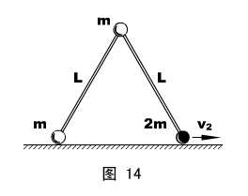
物理情形：如图14所示，两根长度均为L的刚性轻杆，一端通过质量为m的球形铰链连接，另一端分别与质量为m和2m的小球相连。将此装置的两杆合拢，铰链在上、竖直地放在水平桌面上，然后轻敲一下，使两小球向两边滑动，但两杆始终保持在竖直平面内。忽略一切摩擦，试求：两杆夹角为90°时，质量为2m的小球的速度v₂ 。
模型分析：三球系统机械能守恒、水平方向动量守恒，并注意约束关系——两杆不可伸长。
（学生活动）初步判断：左边小球和球形铰链的速度方向会怎样？
设末态（杆夹角90°）左边小球的速度为v₁（方向：水平向左），球形铰链的速度为v（方向：和竖直方向夹θ角斜向左），
对题设过程，三球系统机械能守恒，有：
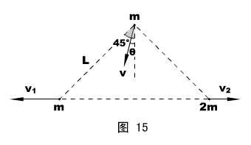
mg( L-$\frac{\sqrt{2}}{2}$L) = $\frac{1}{2}$m$v_{1}^{2}$ + $\frac{1}{2}$mv² + $\frac{1}{2}$2m$v_{2}^{2}$ ①
三球系统水平方向动量守恒，有：
mv₁ + mvsinθ= 2mv₂ ②
左边杆子不形变，有：
v₁cos45°= vcos(45°-θ) ③
右边杆子不形变，有：
vcos(45°+θ) = v₂cos45° ④
四个方程，解四个未知量（v₁ 、v₂ 、v和θ），是可行的。推荐解方程的步骤如下——
1、③、④两式用v₂替代v₁和v ，代入②式，解θ值，得：tgθ= 1/4
2、在回到③、④两式，得：
v₁ = $\frac{5}{3}$v₂ , v = $\frac{\sqrt{\text{17}}}{3}$v₂
3、将v₁ 、v的替代式代入①式解v₂即可。结果：v₂ = $\sqrt{\frac{3\text{gL}(2−\sqrt{2})}{\text{20}}}$
（学生活动）思考：球形铰链触地前一瞬，左球、铰链和右球的速度分别是多少？
解：由两杆不可形变，知三球的水平速度均为零，θ为零。一个能量方程足以解题。
答：0 、$\sqrt{2\text{gL}}$ 、0 。
（学生活动）思考：当两杆夹角为90°时，右边小球的位移是多少？
解：水平方向用“反冲位移定式”，或水平方向用质心运动定律。
答：$\frac{3\sqrt{2}}{8}L$ 。
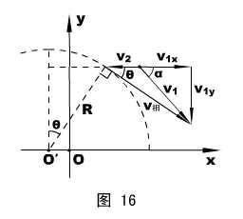
进阶应用：在本讲模型“四、反冲……”的“进阶应用”（见图8）中，当质点m滑到方位角θ时（未脱离半球），质点的速度v的大小、方向怎样？
解说：此例综合应用运动合成、动量守恒、机械能守恒知识，数学运算比较繁复，是一道考查学生各种能力和素质的难题。
据运动的合成，有：
$v_{点→\text{半球}}$ = $v_{点→地}$ + $v_{地→\text{半球}}$ = $v_{点→地}$ - $v_{\text{半球}→地}$
其中$v_{\text{半球}→地}$必然是沿地面向左的，为了书写方便，我们设其大小为v₂ ；$v_{点→\text{半球}}$必然是沿半球瞬时位置切线方向（垂直瞬时半径）的，设大小为v_{相} 。根据矢量减法的三角形法则，可以得到$v_{点→地}$（设大小为v₁）的示意图，如图16所示。同时，我们将v₁的x、y分量v_{1x}和v_{1y}也描绘在图中。
由图可得：v_{1y} =（v₂ + v_{1x}）tgθ ①
质点和半球系统水平方向动量守恒，有：Mv₂ = mv_{1x} ②
对题设过程，质点和半球系统机械能守恒，有：mgR(1-cosθ) = $\frac{1}{2}$M$v_{2}^{2}$ + $\frac{1}{2}$m$v_{1}^{2}$ ，即：
mgR(1-cosθ) = $\frac{1}{2}$M$v_{2}^{2}$ + $\frac{1}{2}$m（$v_{1x}^{2}$ + $v_{1y}^{2}$） ③
三个方程，解三个未知量（v₂ 、v_{1x} 、v_{1y}）是可行的，但数学运算繁复，推荐步骤如下——
1、由①、②式得：v_{1x} = $\frac{M}{m}$v₂ ， v_{1y} = ($\frac{m+M}{m}$tgθ) v₂
2、代入③式解v₂ ，得：v₂ =$\sqrt{\frac{2m^{2}\text{gR}(1−\text{cos}θ)}{M^{2}+\text{Mm}+(M+m)^{2}{\text{tg}}^{2}θ}}$
3、由$v_{1}^{2}$ = $v_{1x}^{2}$ + $v_{1y}^{2}$解v₁ ，得：v₁ =$\sqrt{\frac{2\text{gR}(1−\text{cos}θ)(M^{2}+2\text{Mm}{\text{sin}}^{2}θ+m^{2}{\text{sin}}^{2}θ)}{M^{2}+\text{Mm}+m(M+m){\text{sin}}^{2}θ}}$
v₁的方向：和水平方向成α角，α= arctg$\frac{v_{1y}}{v_{1x}}$ = arctg（$\frac{M+m}{M}\text{tg}θ$）
这就是最后的解。
〔一个附属结果：质点相对半球的瞬时角速度 ω = $\frac{v_{相}}{R}$ = $\sqrt{\frac{2g(m+M)(1−\text{cos}θ)}{R(M+m{\text{sin}}^{2}θ)}}$ 。〕

八、动量和能量的综合（二）
物理情形：如图17所示，在光滑的水平面上，质量为M = 1 kg的平板车左端放有质量为m = 2 kg的铁块，铁块与车之间的摩擦因素μ= 0.5 。开始时，车和铁块以共同速度v = 6 m/s向右运动，车与右边的墙壁发生正碰，且碰撞是弹性的。车身足够长，使铁块不能和墙相碰。重力加速度g = 10 m/s² ，试求：1、铁块相对车运动的总路程；2、平板车第一次碰墙后所走的总路程。
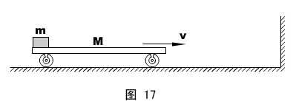
模型分析：本模型介绍有两对相互作用时的处理常规。能量关系介绍摩擦生热定式的应用。由于过程比较复杂，动量分析还要辅助以动力学分析，综合程度较高。
由于车与墙壁的作用时短促而激烈的，而铁块和车的作用是舒缓而柔和的，当两对作用同时发生时，通常处理成“让短时作用完毕后，长时作用才开始”（这样可以使问题简化）。在此处，车与墙壁碰撞时，可以认为铁块与车的作用尚未发生，而是在车与墙作用完了之后，才开始与铁块作用。
规定向右为正向，将矢量运算化为代数运算。
车第一次碰墙后，车速变为－v ，然后与速度仍为v的铁块作用，动量守恒，作用完毕后，共同速度v₁ = $\frac{\text{mv}+M(−v)}{m+M}$ = $\frac{v}{3}$ ，因方向为正，必朝墙运动。
（学生活动）车会不会达共同速度之前碰墙？动力学分析：车离墙的最大位移S = $\frac{v^{2}}{2a}$,反向加速的位移S′= $\frac{v_{1}^{2}}{2a_{1}}$，其中a = a₁ = $\frac{μ\text{mg}}{M}$，故S′＜ S ，所以，车碰墙之前，必然已和铁块达到共同速度v₁ 。
车第二次碰墙后，车速变为－v₁ ，然后与速度仍为v₁的铁块作用，动量守恒，作用完毕后，共同速度v₂ = $\frac{{\text{mv}}_{1}+M(−v_{1})}{m+M}$ = $\frac{v_{1}}{3}$ = $\frac{v}{3^{2}}$，因方向为正，必朝墙运动。
车第三次碰墙，……共同速度v₃ = $\frac{v_{2}}{3}$ = $\frac{v}{3^{3}}$，朝墙运动。
……
以此类推，我们可以概括铁块和车的运动情况——
铁块：匀减速向右→匀速向右→匀减速向右→匀速向右……
平板车：匀减速向左→匀加速向右→匀速向右→匀减速向左→匀加速向右→匀速向右……
显然，只要车和铁块还有共同速度，它们总是要碰墙，所以最后的稳定状态是：它们一起停在墙角（总的末动能为零）。
1、全程能量关系：对铁块和车系统，－ΔE_{k} =ΔE_{内} ，且，ΔE_{内} = f_{滑} S_{相} ，
即：$\frac{1}{2}$（m + M）v² = μmg·S_{相}
代入数字得：S_{相} = 5.4 m
2、平板车向右运动时比较复杂，只要去每次向左运动的路程的两倍即可。而向左是匀减速的，故
第一次：S₁ = $\frac{v^{2}}{2a}$
第二次：S₂ = $\frac{v_{1}^{2}}{2a}$ = $\frac{1}{2a}$$\frac{v^{2}}{3^{2}}$
第三次：S₃ = $\frac{v_{2}^{2}}{2a}$ = $\frac{1}{2a}$$\frac{v^{2}}{3^{4}}$
……
n次碰墙的总路程是：

ΣS = 2（ S₁ + S₂ + S₃ + … + S_{n} ）= $\frac{v^{2}}{a}$（ 1 + $\frac{1}{3^{2}}$ + $\frac{1}{3^{4}}$ + … + $\frac{1}{3^{2（n−1）}}$ ）
= $\frac{v^{2}}{\frac{μ\text{mg}}{M}}$（ 1 + $\frac{1}{3^{2}}$ + $\frac{1}{3^{4}}$ + … + $\frac{1}{3^{2（n−1）}}$ ）
碰墙次数n→∞，代入其它数字，得：ΣS = 4.05 m
（学生活动）质量为M 、程度为L的木板固定在光滑水平面上，另一个质量为m的滑块以水平初速v₀冲上木板，恰好能从木板的另一端滑下。现解除木板的固定（但无初速），让相同的滑块再次冲上木板，要求它仍能从另一端滑下，其初速度应为多少？
解：由第一过程，得滑动摩擦力f = $\frac{{\text{mv}}_{0}^{2}}{2L}$ 。
第二过程应综合动量和能量关系（“恰滑下”的临界是：滑块达木板的另一端，和木板具有共同速度，设为v ），设新的初速度为$v_{0}^{'}$
m$v_{0}^{'}$ =（ m + M ）v
$\frac{1}{2}$m$v_{0}^{}$ - $\frac{1}{2}$（ m + M ）v² = fL
解以上三式即可。
答：$v_{0}^{'}$= $\sqrt{\frac{m+M}{M}}$v₀ 。

